2017-07-24
(kvietimo paskelbimo data)
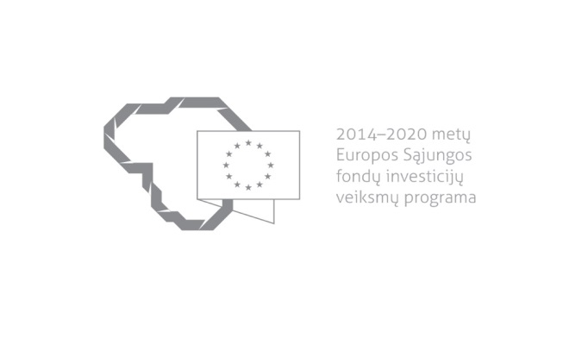

Kvietimas teikti paraiškas finansuoti projektus pagal 2014–2020 m. Europos Sąjungos fondų investicijų veiksmų programos priemonės Nr. 04.2.1-LVPA-K-836 „Atsinaujinantys energijos ištekliai pramonei LT+“ projektų finansavimo sąlygų aprašą Nr. 2

Nr. 2 (labai mažoms, mažoms ir vidutinėms pramonės įmonėms)
Lietuvos Respublikos ūkio ministerija ir viešoji įstaiga Lietuvos verslo paramos agentūra (toliau – LVPA) kviečia teikti paraiškas finansuoti projektus pagal 2014–2020 m. Europos Sąjungos fondų investicijų veiksmų programos priemonę 04.2.1-LVPA-K-836 „Atsinaujinantys energijos ištekliai pramonei LT+“ .
Finansavimo tikslas: | Sumažinti energijos vartojimo intensyvumą pramonės įmonėse, didinant atsinaujinančių energijos išteklių (toliau – AEI) gamybą ir vartojimą.
Finansuojamos veiklos: | AEI naudojančių energijos gamybos pajėgumų įrengimas, naujų AEI efektyvesnio panaudojimo technologijų kūrimas ir diegimas pramonės įmonėse, siekiant naudoti energiją pačių įmonių vidiniams poreikiams tenkinti ir esant galimybei perteklinę energiją tiekti kitoms pramonės įmonėms ar perduoti į centralizuotus energetinius tinklus.
Galimi pareiškėjai: | Labai mažos, mažos, vidutinės pramonės įmonės, atitinkančios priemonės „Atsinaujinantys energijos ištekliai pramonei LT+“ projektų finansavimo sąlygų aprašo (toliau – Aprašas) 16.3 papunktyje nurodytą specialųjį projektų atrankos kriterijų.
Atrankos būdas: | Projektų konkursas vienu etapu.
Didžiausia galima projektui skirti finansavimo lėšų suma, Eur: | Didžiausia projektui galima skirti finansavimo lėšų suma yra iki 500 000 Eur (penki šimtai tūkstančių eurų).
Planuojama kvietimo finansavimo suma, Eur: | 5 000 000 Eur (penki milijonai eurų) ES struktūrinių fondų (Europos regioninės plėtros fondo) lėšų.
Paraiškos gali būti teikiamos nuo: | 2017-07-24, 9:00
Paraiškos gali būti teikiamos iki (galutinis paraiškų pateikimo terminas): | 2017-12-15, 24:00
Kita informacija: | Vadovaujantis Projektų administravimo ir finansavimo taisyklėmis, patvirtintomis Lietuvos Respublikos finansų ministro 2014 m. spalio 8 d. įsakymu Nr. 1K-316, (toliau – Taisyklės) pareiškėjai, teikdami paraiškas ir su jomis susijusią informaciją, ir projektų vykdytojai projektų įgyvendinimo metu ir poprojektiniu laikotarpiu privalo naudotis iš Europos Sąjungos (toliau – ES) struktūrinių fondų lėšų bendrai finansuojamų projektų duomenų mainų svetaine (toliau – DMS), išskyrus Taisyklėse nustatytas išimtis. DMS naudojimosi tvarka nustatyta Duomenų teikimo per Iš ES struktūrinių fondų lėšų bendrai finansuojamų projektų DMS tvarkos apraše (Taisyklių 1 priedas).  Jeigu DMS funkcinės galimybės nepakankamos ar laikinai neužtikrinamos, reikalingą informaciją, susijusią su paraiška ar projekto įgyvendinimu, pareiškėjas ar projekto vykdytojas įgyvendinančiajai institucijai ir įgyvendinančioji institucija pareiškėjui ar projekto vykdytojui teikia raštu.

Informacija apie paraiškų teikimą:

Paraiškų pateikimo būdas: | Pareiškėjas pildo paraišką ir kartu su Aprašo 52 punkte nurodytais priedais iki kvietimo teikti paraiškas skelbime nustatyto termino paskutinės dienos teikia ją per DMS (Taisyklių 12 skirsnis).  Pareiškėjas, prieš pateikdamas paraišką, užsiregistruoja DMS naudotoju šių Taisyklių 1 priede „Duomenų teikimo per duomenų mainų svetainę aprašas“ nustatyta tvarka, jei iki paraiškos pateikimo nėra registruotas DMS naudotoju.  Paraiškos teikiamos LVPA per DMS šių Taisyklių 2 skirsnyje nustatyta tvarka. Kitais būdais išsiųstos ar pristatytos arba vėliau kaip iki 2017 m. gruodžio 15 d. 24:00 val. pateiktos  paraiškos atmetamos.  Jei laikinai bus neužtikrinamos DMS funkcinės galimybės ir dėl to pareiškėjai negalės pateikti paraiškos ar jos priedo (-ų) paskutinę paraiškų pateikimo termino dieną, LVPA paraiškų pateikimo terminą pratęs 7 dienų laikotarpiui ir (arba) sudarys galimybę paraiškas ar jų priedus pateikti kitu būdu ir apie tai paskelbs svetainėje www.esinvesticijos.ltt.  Kartu su paraiška pareiškėjas turi per DMS arba, kai negalima pateikti per DMS, šių Taisyklių 15 ir 16 punktuose nurodytais būdais (iki paraiškai teikti nustatyto termino paskutinės dienos) pateikti projektų finansavimo sąlygų apraše nustatytus paraiškos priedus.  Paraiškos per DMS turi būti pateiktos LVPA iki 2017 m. gruodžio 15 d. 24:00 val.
Įgyvendinančiosios institucijos, priimančios paraiškas, pavadinimas: | LVPA
Įgyvendinančiosios institucijos adresas: | Savanorių pr. 28, LT-03116, Vilnius.
Konsultuojančių įgyvendinančiosios institucijos darbuotojų vardai, pavardės, kontaktai (el. paštas, telefonas): | Priemonės projektų tinkamumo klausimais:  LVPA Komunikacijos skyriaus vyresnysis informavimo specialistas Deividas Petrulevičius, el. p. d.petrulevicius@lvpa.lt, tel. (8 5) 268 7411.  LVPA Energetikos projektų skyriaus vyresnioji projektų vadovė Alina Makevičienė, el. p. a.makeviciene@lvpa.lt, tel. (8 5) 268 8513.  Bendraisiais klausimais:  LVPA Komunikacijos skyriaus vedėja Eglė Žemaitienė, el. p. e.zemaitiene@lvpa.lt,  tel. (8 5) 210 9091.  LVPA Komunikacijos skyriaus vyresnioji informavimo specialistė Sigita Varsackytė, el. p. s.varsackyte@lvpa.lt, tel. (8 5) 203 4866.
Interneto svetainės, kurioje galima rasti kvietimo dokumentus, adresas: | http://www.esinvesticijos.lt/lt/paskelbti_kvietimai  http://ukmin.lrv.lt/lt/veiklos-sritys/es-parama-1/2014-2020-m/res-pramonei-lt-2  http://lvpa.lt/lt/energetikos-priemones

